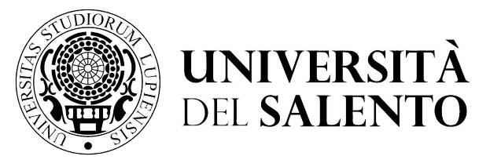 | Ripartizione didattica e servizi agli studenti  AREA POST LAUREA  Ufficio master e dottorati  master.dottorati@unisalento.it | Centro Congressi  Campus Ecotekne  S.P. 6, Lecce- Monteroni  Tel. +39 832 - 9210- 9232 - 9238 - 9041
All. 5)

OGGETTO: concorso per l’ammissione al 36° ciclo del corso di dottorato in “________________________________” - richiesta colloquio telematico tramite la piattaforma MICROSOFT TEAMS*.

Al responsabile del procedimento

Il/la sottoscritto/a, nato/a a ________________, residente in ___________________, tel. _____________, mail _______________________, candidato al concorso per l’ammissione al Corso di dottorato in ___________________________,

DICHIARA
di essere

residente o domiciliato/a all’estero ___________________________________________________________

oppure

di essere impegnato/a all’estero nella data prevista per il colloquio

oppure

di essere impossibilitato a sostenere il colloquio in presenza per le seguenti ragioni:

________________________________________________________________

Chiede, pertanto, di poter svolgere il colloquio a distanza mediante la piattaforma telematica MICROSOFT TEAMS.
Lo/a scrivente assume la responsabilità, ai sensi degli artt. 46 e 47 del DPR 445/2000, delle dichiarazioni rese nella piena consapevolezza delle sanzioni penali derivanti da false attestazioni e/o da dichiarazioni mendaci.

Data, Firma

La presente domanda deve essere trasmessa all’indirizzo PEC amministrazione.centrale@cert-unile.it e master.dottorati@unisalento.it con allegato documento di identità entro e non oltre il quarto giorno antecedente la data del colloquio fissata dalla scheda del Corso allegata al bando.
* Il presente modulo va trasmesso soltanto nell’ipotesi in cui la modalità di svolgimento del colloquio riportata nella scheda del Corso per il quale si è presentato domanda non sia già quella telematica.

